2019年，物理学有哪些进展
科学，照亮黑暗的蜡烛。

夜空中的璀璨繁星，环绕着太阳旋转的行星，以及地球上的生命，都是由物质组成的。对于大多数人而言，这似乎是一件自然而然的事，但对于物理学家而言，这样一个事实却蕴藏着一个惊天大难题。

根据粒子物理学的标准模型，在宇宙大爆炸后，应该有相同数量的物质和反物质被创造了出来。当物质和反物质相遇时便会湮灭，化为能量。但如果是这样，那么在宇宙早期，物质和反物质就应该湮灭殆尽，只留下能量，这也就意味着恒星、行星、生命和我们都不应该出现才对。

然而，事实却并非如此。那么，反物质都去哪了？难道在宇宙的某个角落存在着由反物质构成的恒星和行星？又或者在宇宙早期发生了某些特殊的事情，使物质多出了那么一点点，才演化成了今天的宇宙？

今年，物理学家找到了解释这种物质和反物质不对称性的新来源。他们在世界上最强大的对撞机中首次观测到了粲粒子（包含粲夸克的粒子）衰变中的电荷-宇称破坏（CP破坏）。更具体的说，他们是通过测量Dº介子（包含粲夸克）和反Dº介子衰变为K介子-反K介子对或π介子-反π介子对的速率差异，发现了CP破坏。这一发现当然还不足以完全解释我们的存在之谜，但它仍然开启了寻找超越标准模型的新物理的可能性。
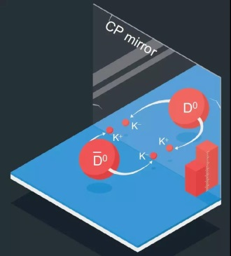

○ CP对称变换会将一个粒子与其反粒子的镜像互换。物理学家观测到，在D⁰介子和反D⁰介子衰变为其他粒子时，这种对称性会遭到破坏。

2019年已经接近尾声，在这一年中我们第一次看见了千万光年之外的巨大的黑洞，接收到了更多来自外太空的神秘信号，还首次监测到了火星上的地震（详见：《2019年，太空大发现》）……而在地球上的实验室中，科学家研发了一种能够从神经活动中重建语言的神经修复装置，将人类的大脑活动转化为语言；研究人员还发明了一种轻型的“头盔”式脑磁图扫描仪（MEG），可以对大脑活动进行监测；除此以外，还有……

最强磁场
打破连续磁场记录的“小大电感线圈”
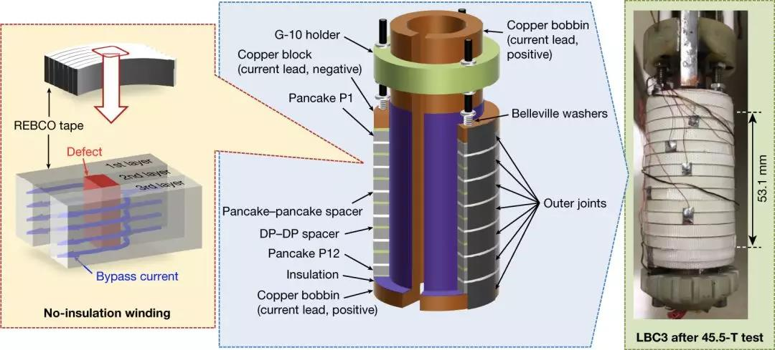

无论是医学（磁共振成像）、制药（核磁共振），还是粒子加速器（如大型强子对撞机）和聚变装置（如ITER）等领域，都需要用到非常强的磁场。近20年来，45T（特斯拉）一直是所能得到的最高直流磁场。然而，这一记录是由一块重达35吨的巨大磁铁所创造的。

今年，美国国家高磁场实验室（MagLab）的研究人员创造了该实验室有史以来最高的连续磁场——45.5T。这一新纪录是由一个被称为“小大电感线圈”的高温超导磁体创造的，而且MagLab的设备质量仅为390克。

这一实验设计本是为了获取更高的磁场，但磁铁在破纪录的运行中遭到损坏。尽管如此，这一突破意味着它有望被应用在各种科学和工业上。

卡西米尔效应
微小物体的“量子陷阱”
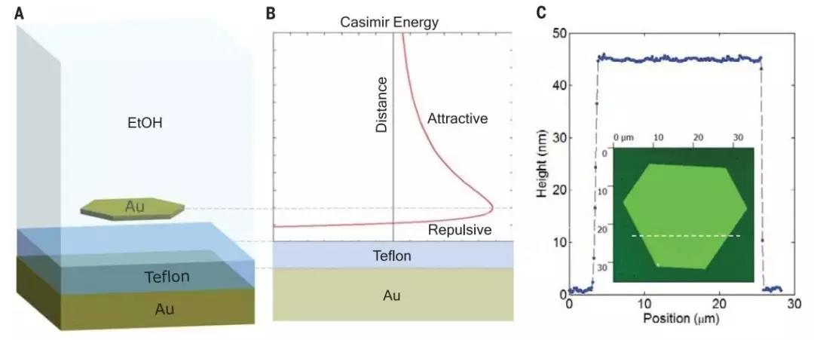

来自加州大学伯克利分校的张翔首次利用卡西米尔效应捕捉到了微小物体。他们找到了一种方法，能使由相同材料构成的两个物体之间的卡西米尔效应在短距离处发生逆转（吸引力或排斥力），在长距离内维持稳定，从而让两个物体互不接触地维系在特定距离上。

卡西米尔效应这种奇异的现象最初是在1948年被提出的，它指的是两个相邻的微小表面会在量子涨落的影响下会受到力的作用，当两个表面之间的距离非常小时，这种力通常都是会使它们越靠越近的吸引力，因为表面之间可以存在的量子涨落非常有限，所以更大的来自外部的推力会使两个表面之间产生吸引力。就在卡西米尔效应被提出不久之后，就有其他物理学家开始思考是否有方法能将吸引力转化成排斥力。

2010年，麻省理工学院的一个团队提出，应该存在可以让吸引力和排斥力相互抵消的方法，从而在两个表面之间建立一种平衡态。然而一直没有人能实现这一目标。直到今年，张教授和他的团队在《科学》杂志上发表论文宣布他们已经做到了这一点。

他们在利用可以调节的卡西米尔力，在没有能量输入的情况下，将一小片金箔控制在金和特氟隆表面之间。测量这种微小的力是光学计量学的一个胜利，而且这种测量为理解卡西米尔力是如何影响微型机械设备的操作提供了更好的思路。如果这种力能被进一步控制，它将有望具有更加实际的应用。

今年12月，张教授的研究团队再次利用卡西米尔效应，首次证明了一种能使热量穿过真空的全新机制。他们通过实验证明，声子可以在量子涨落的影响下穿过真空间隙，让被真空隔开的物体之间产生热传递（详见：《新发现：热传递的第四种方式》）。
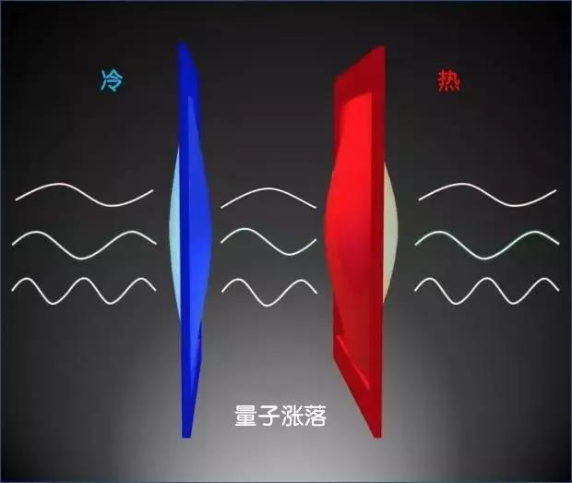

量子霸权
谷歌正式宣布实现量子霸权
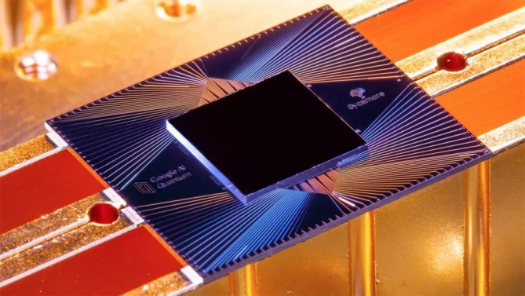

今年10月，谷歌在《自然》杂志中发表论文，正式宣布他们首次利用量子计算机，用比在经典超级计算机少得多的时间完成了一项计算。这种超越经典计算机的“量子霸权”是由53个可编程的超导量子比特组成的量子计算机实现的。他们的结果表明：量子计算机已经达到了可以执行任何经典计算机都无法与之匹敌的计算任务的地步。

在论文中，谷歌称他们的Sycamore处理器用200秒的时间，完成了一项世界上最好的超级计算机需要1万年才能做到的计算。谷歌表示，他们采用了完全有别于经典计算机的方式来解决计算问题。这一差别意味着，每当量子计算机哪怕只是增加了一个量子比特，经典计算机的体积就必须翻倍才能跟上它的速度。当量子计算机实现70个量子比特时，一个经典的超级计算机将需要占据一个城市的面积才能跟上。

尽管来自IBM的反对声音称，超级计算机的实际执行时间更有可能只需要2.5天，而不是谷歌所说的1万年。但这一进展仍然彰显了量子计算所拥有的明显优势。
重力
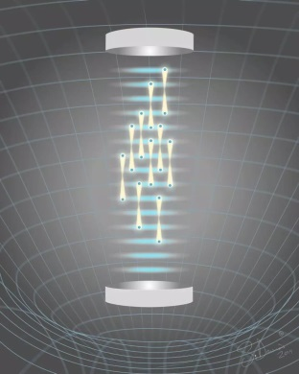
全新的重力测量术
一般来说，标准的测量重力的方法是让物体在封闭的管道中坠落，然后用仪器测量它们的运动速度。这类方法除了只能让研究人员能对重力有一个非常浅显的了解之外，还常常沦为无意中产生的杂散磁场的牺牲品。

今年，加州大学伯克利分校的研究人员发明一种新的测量重力的方法，这种方法完全不涉及物体的掉落，而是通过在一个小的腔体内向空气中释放一团铯原子，然后用闪光灯让其中的一些原子处于叠加态；再用激光将所有原子都固定在空中。他们的“量子重力仪”将原子悬浮在一个光学阱中，让原子与引力场相互作用长达20秒。利用每个原子在重力影响下的波粒二象性，测量原子云在空间中首先垂直分离、再重新结合时所产生的干涉图样。通过比较原子之间二象性的差异，就能够测量出重力。这种方法提高了测量的灵敏度，为可用于地球物理勘探、基本力的灵敏探测等各种应用铺平了道路。

超导
向室温又靠近了50℃
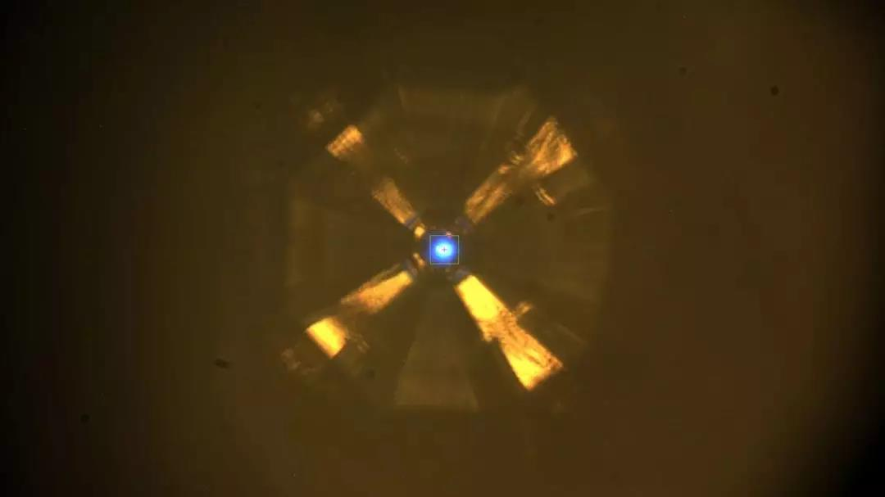

超导材料能以100%的效率导电，它们具有非常广泛的应用，从医学上的核磁共振成像仪，到量子通讯。超导现象最早发现于1911年，当时人们通过低于4K的水银捕捉到了这一效应。然而，由于绝大多数超导态都只在这样的极低温度（接近绝对零度）下存在，因此一些应用一直受到阻碍。

一直以来，物理学家都致力于寻找能在接近室温的温度下运作的超导现象。今年5月，《自然》期刊刊登了一篇里程碑式的超导研究，一个由德国马普所的研究人员领导的国际合作项目报告了几个新发现的关键结果，证实了当向富含氢的氢化镧化合物施予的压强超过一百万倍的地球大气压强时，氢化镧会在250K（即零下23℃）时变成超导态，这比此前的超导最高温度记录高出了将近50℃。

在未来几年内，该领域的实验方向可能会集中在寻找其他富氢加压材料的超导性。鉴于目前已在如此巨大的压强下进行过测试的富氢材料只有一小部分，因此我们现在似乎可以对在不久的将来就能实现高温超导抱有更大的期待。

中微子
新的质量上限
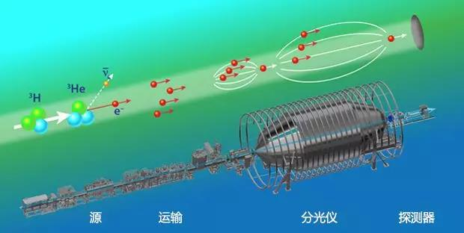

宇宙中存在着大量的中微子，但我们对它们的质量仍处于未知。了解中微子的质量对宇宙学模型来说具有重大意义，它助于解决诸如为什么宇宙中物质比反物质多这样的谜题。今年，中微子实验KATRIN对中微子的质量设定了一个上限——1.1 eV，将之前从直接进行的质量测量中得出的最佳上限削减了一半。

为了估算中微子的质量，实验对氚衰变为氦-3原子核、电子和反中微子的放射性衰变进行了检测。根据发射电子的能量，他们估测了反中微子的质量。经过5年多的测量，KATRIN的灵敏度已经提高了5倍，可以探测到0.2eV的质量范围。

中子滴线
梦寐以求的“钠”元素
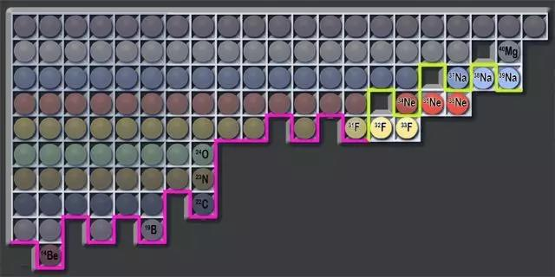
多年来，许多物理学家一直在探索一种与稀有同位素有关的极限，这种极限被称为“中子滴线”。它指的是对于具有一定质子数量的原子核来说，它能束缚的中子数量是有限的，一旦超过这个极限，原子核便会停止粘合在一起。简单地说，它定义了元素的稳定和不稳定同位素之间的边界。

今年，日本的研究人员自20多年来首次延长了这一中子滴线。在此之前，在元素周期表的118种已知元素中，科学家只知道其中8种最轻元素的中子滴线。在将钙核粒子流输入到粒子加速器中，一次又一次地撞向金属铍长达数小时之后，他们找到了迄今为止的最重同位素——氟-31、氖-34，以及钠-39。

这一结果可以帮助物理学家更好地理解自然界中可能与不可能之间的界限。接下来，研究人员计划在两年内投入使用新一代稀有同位素测量设施，这将有望将滴线延伸至镁元素，即元素周期表中的第12种元素。
反物质
反物质量子干涉首次登场
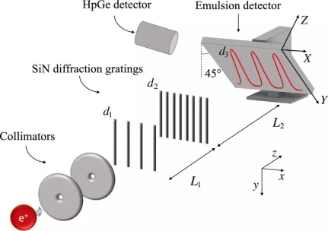
双缝实验是物理学中最经典的实验之一，它证实了光和物质同时具有波和粒子的特性，这种二象性最早是由德布罗意在1923年提出的。叠加原理是量子力学的主要假设之一。从电子到中子到分子，物理学家用越来越复杂的物体来进行实验，但直到今年，科学家才第一次用正电子（也就是电子的反物质）进行了干涉实验。

他们让一束正电子通过一个周期放大的双光栅Talbot–Lau干涉仪中，证实了反粒子具有波的行为，且能经历量子干涉。

他们还观察到一种衍射模式，这种模式会随着正电子束能量的变化而变化，这正是量子理论所能预测而经典物理学无法解释的现象。干涉图样对能量依赖性证明了它的量子力学起源，从而证明了正电子的波的特性。

这样的测量对于检验弱等效原理和CPT定理非常重要。未来，或许也能够为解答宇宙中物质和反物质的不对称性提供新的线索。

无论是对自然的探索，还是将物理知识转变成一项项可服务于我们的技术，物理学家都在用智慧和勤勉，一步步地为我们揭开我们所存在的这个世界中的最基本的规则和定律。或许我们存在的意义就是不断地接近答案，再利用这些答案，让我们生存得更加美好。

